COM EMPLENAR EL DEUC

- En l’apartat del sobre A (doc. Administrativa) del sobre electrònic, trobareu el document DEUC (en format .xml). Aquest document l’heu de guardar directament en el vostre ordinador.

- Per poder emplenar el DEUC heu d’accedir a l’enllaç següent:

https://contractacio.gencat.cat/ca/contractar-administracio/deuc/

- Identifiqueu-vos com a operador econòmic:

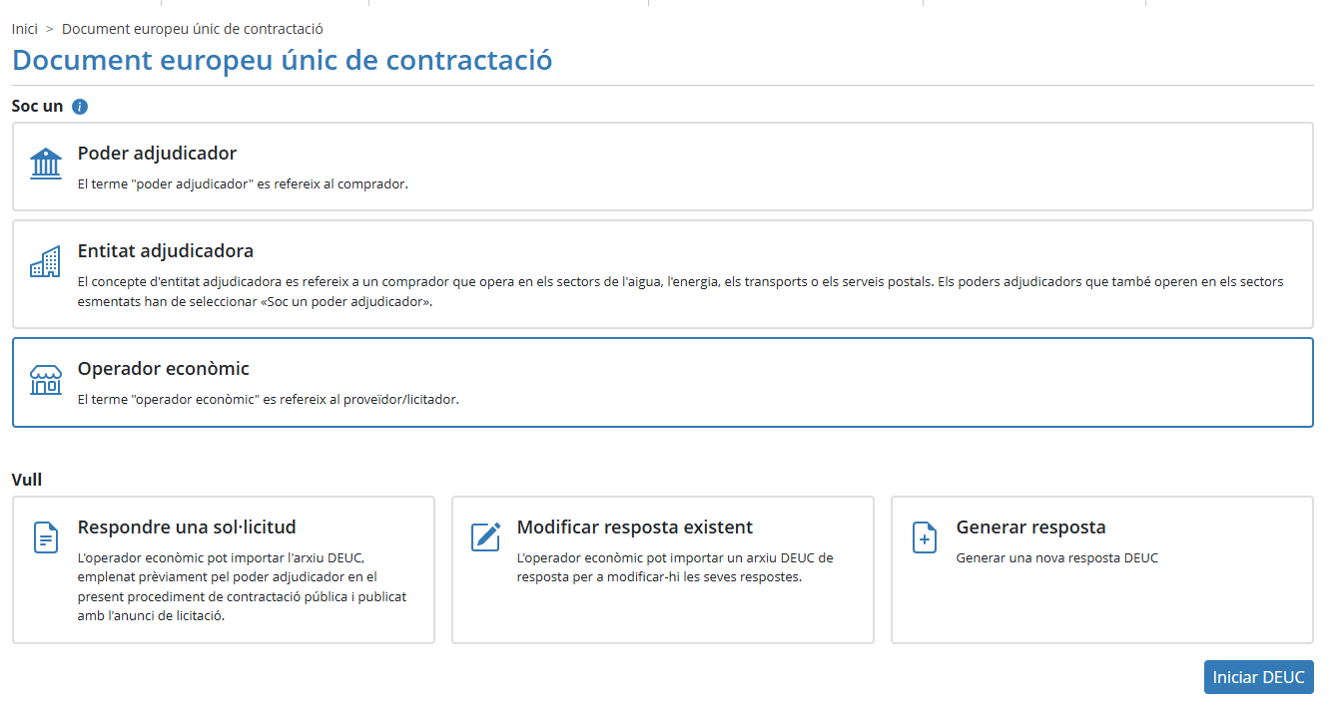
4.- Heu d’indicar “respondre una sol·licitud” i carregar el document que prèviament heu guardat en el vostre ordinador, i marcar “iniciar DEUC”
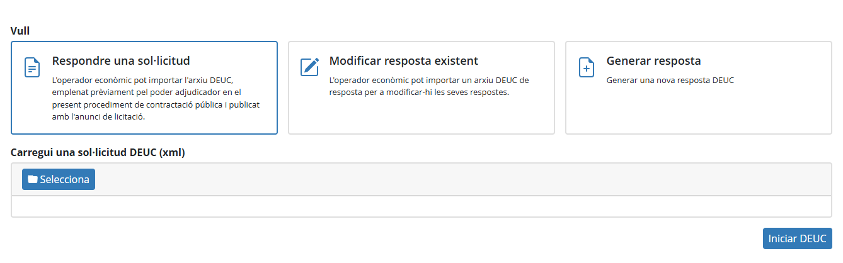
5.- A partir d’aquí, us apareixerà el formulari DEUC que haureu d’emplenar amb totes les dades que us demana. En acabar, haureu de descarregar-lo en PDF i signar-lo electrònicament. Aquest document signat és el haureu d’incloure en la vostra oferta electrònica (sobre A).

